超软籽石榴新品种‘洛石榴1号’

1. 品种来源

‘洛石榴1号’是洛阳市农林科学院最新选育，具有自主知识产权的丰产、优质、耐储存的软籽石榴。经过洛阳市新安县、南阳市淅川县、三门峡市区试试验，母本为‘突尼斯’，父本不详。

1. 参试情况

已在3个具有生态差异的地方进行区试：2018—2020年于新安区域试验园参试1142株，占地15亩。2018—2020年于三门峡区域试验园参试1248株，占地15亩。2017年冬—2020年于淅川区域试验园参试1500株，占地18亩。均以“突尼斯”软籽石榴为对照。于2024年12月通过河南省林木品种审定委员会审定，良种编号：豫 S-SV-PG-006-2024。

1. 产量表现

三个区试地点第二年平均单株结果 20 个，第三年平均单株结果 30 个，第三年或第四年进入盛果期，连续四年平均亩产量 1500kg 以上（产量均高于突尼斯石榴12%左右）。

1. 品种特性

1、树势饱满旺盛。‘洛石榴1号’软籽石榴树体中等，树势旺，树姿开张，树冠半圆形。

2、籽极软、粒大、味甜，性状稳定一致。核极软（籽粒硬度=1.35kg/cm2，‘突尼斯’籽粒 硬度=1.73kg/cm2），嚼后无残渣；果个大（单果均重510g），籽粒较大，百粒重55.0g；果面光洁黄红色，果形指数0.86，近圆形（‘突尼斯’果形指数 0.96，椭圆形），可溶性固形物含量超过16%（‘突尼斯’为15%左右）。

3、丰产、抗寒、耐储藏。坐果率高，连续结果能力强，丰产性强;抗寒性较‘突尼斯’强。果品储藏期长，可储藏至春节前。

1. 一致性和稳定性

石榴是无性系嫁接或扦插繁殖，上述特异性状在测试嫁接或扦插株系之间表现一致。经过多年多地连续观测，‘洛石榴1号’不同个体间植物学特性、果实经济性状均表现一致，在相关指南与标准的接受范围内。

经过连续多年多地对‘洛石榴1号’的观察，与对照品种相比，消除区域环境和不同年份气候差异，‘洛石榴1号’植物学性状、生长结果性状和果实品质均表现良好的稳定。

1. 主要用途

可以解决软籽石榴主栽区‘突尼斯’品种退化，品质下降，种植效益低下的情况，提高种植效益，丰富种植品种。

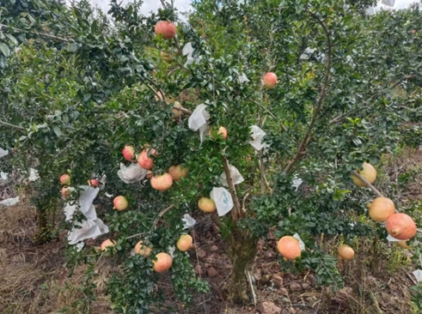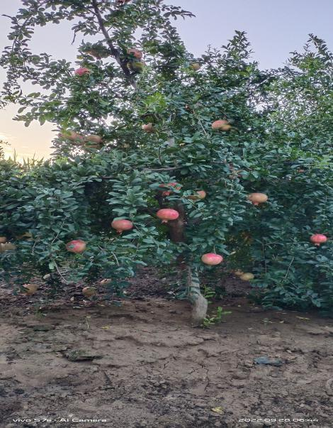图1 ‘洛石榴1号’结果树

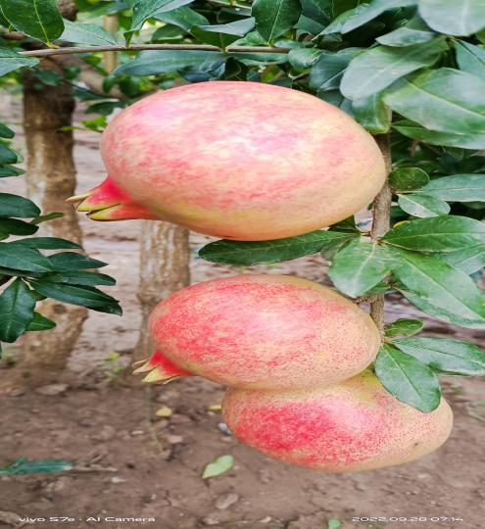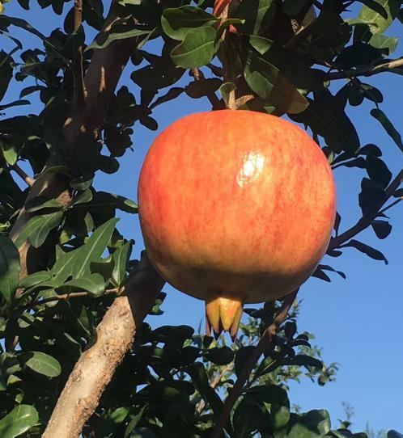

图2 完全成熟的‘突尼斯’与‘洛石榴1号’果实（右为‘洛石榴1号’）

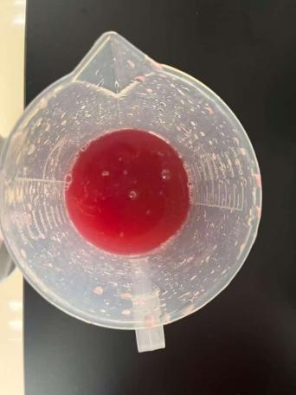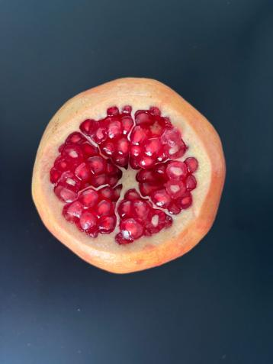图3 ‘洛石榴1号’果实及果汁

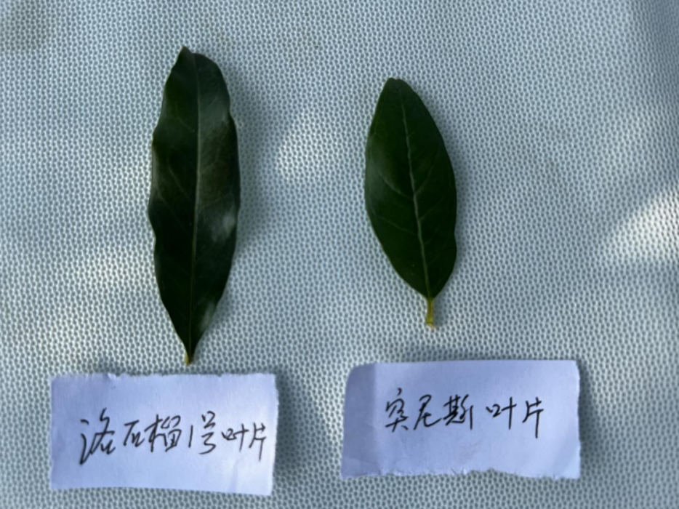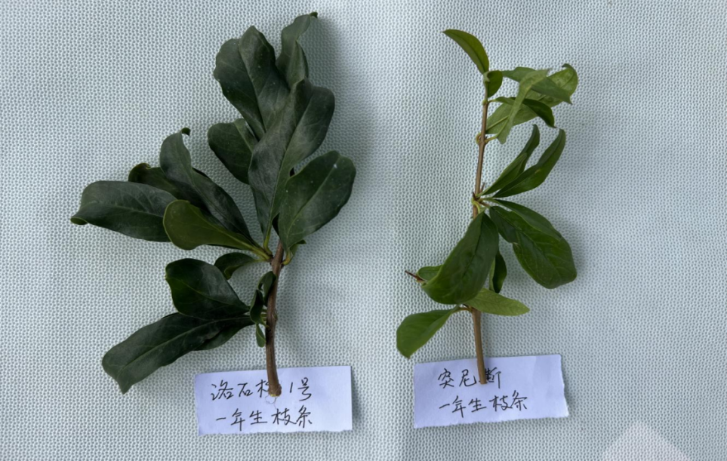

图4 ‘洛石榴1号’与‘突尼斯’对比（左为‘洛石榴1号’）

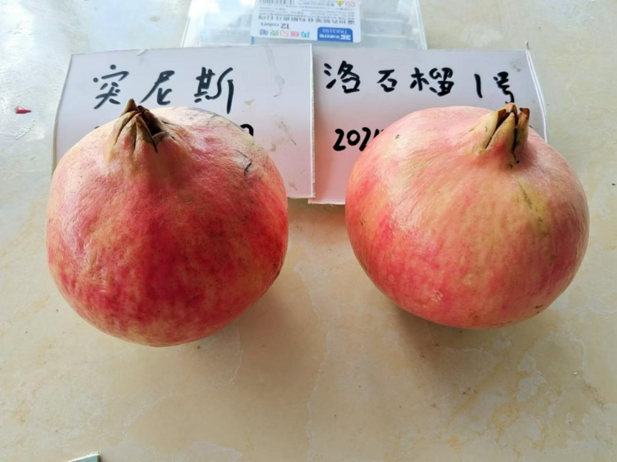图5 ‘突尼斯’与‘洛石榴1号’对比

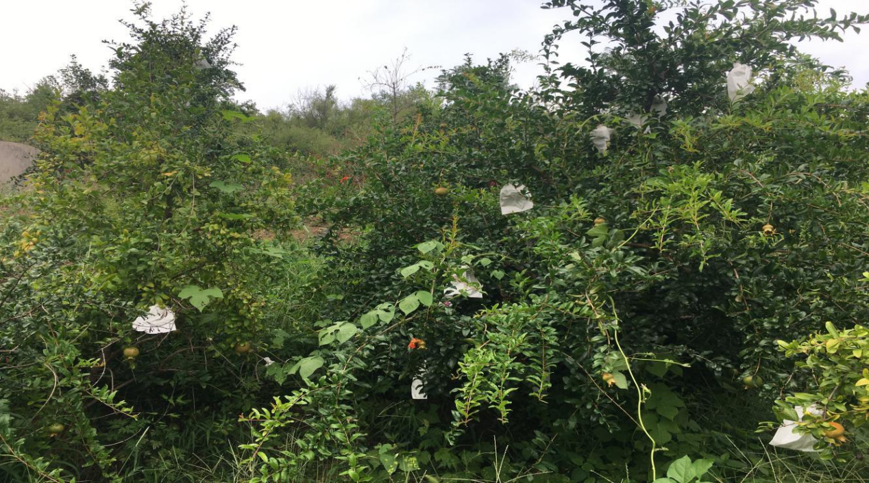图6 经过-10°气温后‘突尼斯’与‘洛石榴1号’生长势对比（新安）（左为‘突尼斯’石榴）

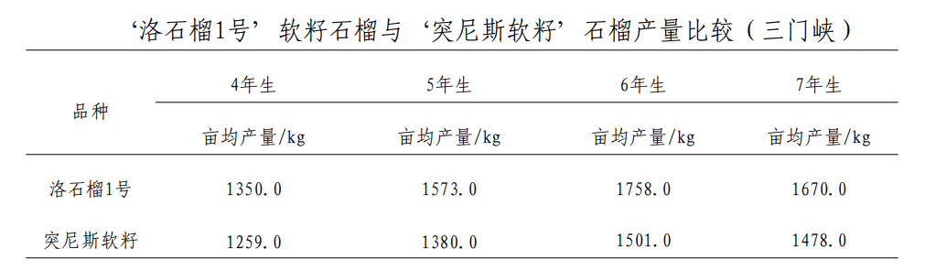

表1‘洛石榴1号’与‘突尼斯’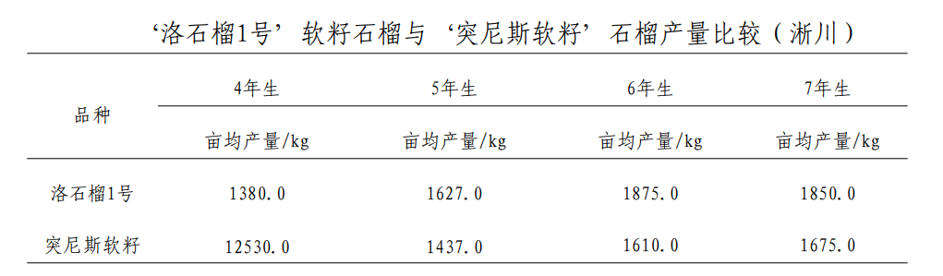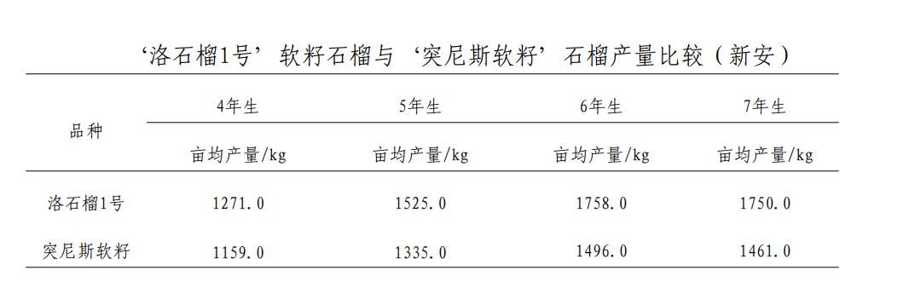产量对比

|  |  |  |  |  |  |  |  |  |  |  |
| --- | --- | --- | --- | --- | --- | --- | --- | --- | --- | --- |
| 品种 | 成熟期 (月- 日) | 单果重 (g) | 形状 | 皮色 | 皮厚 (mm) | 百粒重 (g) | 核仁硬度 (kg/cm2) | 可溶性固形物(%) | 出汁率(%) | 风味 |
| 洛石榴1号 | 9-30 | 510 | 近圆 | 黄红 | 4.82 | 55.0 | 1.35 | 16.6 | 85 | 甜 |
| 突尼斯 | 9-28 | 435 | 椭圆 | 粉红 | 3.38 | 53.2 | 1.73 | 15.2 | 81 | 甜 |

表2 ‘洛石榴1号’软籽石榴与‘突尼斯软籽’石榴果实性状对比